**Памятка по соблюдению мер пожарной безопасности при эксплуатации газового оборудования**

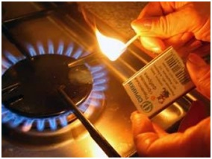Газовое оборудование, находящееся в доме, должно находиться в исправном состоянии и соответствовать техническим требованиям по его эксплуатации.

1. Доверяйте установку и ремонт газовых приборов только специалистам.

2. Не пользуйтесь неисправными газовыми приборами.

3. Не эксплуатируйте газовые установки при неисправных или отключенных приборах контроля и регулирования, а также их отсутствии.

4. Устанавливайте мебель, горючие предметы и материалы на расстоянии не менее 20 см от бытовых газовых приборов.

5. Не сушите горючие материалы на газовых котлах и над газовыми плитами.

6. Не храните дома бытовые баллоны с газом, заправку баллонов осуществляйте только на специализированных заправочных станциях.

7. Почувствовав запах газа, ни в коем случае НЕ ВКЛЮЧАЙТЕ и НЕ ВЫКЛЮЧАЙТЕ свет, электроприборы; перекройте кран подачи газа на газопроводе в квартире; проверьте - выключены ли конфорки; откройте окна и двери, чтобы предотвратить появление взрывоопасной концентрации газа.

8. Если запах газа не исчезает: покиньте помещение, предупредите соседей и вызовите службу газа с улицы по телефонам "04"; "112"; "101"

**ПОМНИТЕ: соблюдение мер пожарной безопасности - это залог вашего благополучия, сохранности вашей собственной жизни и жизни ваших близких!**

Правила пожарной безопасности при эксплуатации газового оборудования

Использование газовой аппаратуры дешево и удобно. Однако эксплуатация газа далеко не безопасна и требует строгого соблюдения специальных правил. Небрежное обращение с газовыми приборами может повлечь за собой пожары и взрывы с тяжкими последствиями. Чтобы избежать беды, необходимо соблюдать основные меры пожарной безопасности: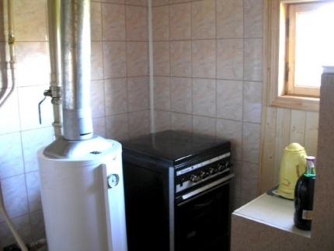

-Установка и ремонт газовых приборов должны производиться только специалистами.

-Исключить доступ малолетних детей к газовой плите

-На ночь, или уходя из дома, перекрывайте кран подачи газа

-Не сушить белье над газом

-Периодически проветривать помещение, где установлено газовое оборудование.

Способы обнаружения утечки газа: На слух: в случае сильной утечки газ вырывается со свистом. По запаху: характерный запах, которым обладает газ, становится сильнее вблизи места утечки. Помните: при обнаружении газа в квартире ни в коем случае не включайте и не выключайте электроосвещение и электроприборы и не пользуйтесь открытым огнем. Вам необходимо закрыть краны газопровода, вызвать аварийную службу по телефону «04», эвакуировать на свежий воздух членов семьи и соседей!